成都航空职业技术学院
关于开展科研经费管理自查自纠工作的通知

学院各系部（单位）：
为贯彻教育部高校科研经费管理工作会议相关精神，落实《教育部关于进一步加强高校科研项目管理的意见》、《教育部财政部关于加强中央部门所属高校科研经费管理的意见》和《教育部关于进一步规范高校科研行为的意见》（以下简称“三个文件”）要求，充分发挥高校在自身科研管理与监督工作中的主体作用，提高科研管理水平，推动高校科技体制改革，促进高校科研事业健康可持续发展，进一步加强高校科研项目管理工作，根据教育部、省委、教育工委加强党风廉政建设和反腐倡廉工作的意见，以及党的群众路线教育实践活动要求，按照《四川省教育厅关于在省属公办高校开展科研经费管理自查自纠工作的通知》川教函[2013]519-号文件要求，经学院研究，决定在学院开展科研经费管理自查自纠工作。
具体检查要求和内容按照省厅相关文件执行，由科技处会同计财处、审计处负责组织实施。学院要求各系部、单位积极配合，按时完成专项检查工作任务。对检查中发现的问题要立即纠正、整改到位，并着力于相关制度建设，不断完善、规范。现就有关工作通知如下：
一、自查范围 2011年以来学校承担的科研项目及其经费管理使用情况（包括“十一五”期间立项目前未结题的项目）。相关自查科研项目名单见附件4。
二、自查重点
1、制度建设。全面梳理本校现行科研项目管理、经费管理、行为规范的制度和办法，检查科研经费管理制度是否健全，管理体制是否顺畅，责任主体是否明确，相关部门职责是否清晰。
2、管理现状。全面摸清本校现有的科研项目规模、经费总量、管理模式等基本情况，检查科研经费管理信息系统及服务科研能力能否满足科研活动的需要。
3、预算管理。全面对照国家现行的科研经费管理规定，检查科研项目立项申报、预算编制、预算调整是否符合有关规定要求。
4、支出管理。全面排查科研经费管理使用存在的突出问题，检查纵向和横向科研经费是否全面纳入学校财务统一管理，外拨经费是否经过严格审核，是否存在违规支出科研经费行为。
5、绩效管理。全面了解目前本校科研人员薪酬待遇水平和间接费用计提使用情况，检查间接费用计提、分配和使用是否合理，绩效管理是否有利于调动科研人员的积极性。
6、监督机制。全面检查学校、有关部门、院系、课题组及学术评价、学位评定、学风建设等委员会职责履行情况，检查内控和监督机制是否健全，科研项目管理和经费使用是否公开透明，科研行为是否规范，责任追究制度是否落实等。
三、工作要求
1、高度重视、加强领导。学校领导高度重视，将科研经费管理工作作为加强学校党风廉政建设、校风学风建设的重要抓手，切实加强组织领导，统筹协调、分工协作，全面深入开展自查自纠。
2、加强宣传、统一思想。要全面深入贯彻落实教育部、财政部“三个文件”精神，学院将组织有关部门和科研人员认真学习、动员和相关培训，全面理解文件内涵、准确把握政策要求，深刻汲取案件教训，进一步增强依法依规管理使用科研经费的责任感和自觉性。
3、发现问题、及时整改。学校将针对科研工作中的薄弱环节，全面排查问题，深入分析原因，认真查找漏洞，从体制、机制上完善相关政策，落实配套措施，对自查过程中发现的问题，将按照有关规定彻底整改，责任到人，不留死角。
四、具体工作
（1）为做好专项检查工作，学院成立“成都航院开展科研经费管理自查自纠工作”工作小组。
组长：刘建超（副院长）
组员：林训超（科技处）、鲜晓燕（审计处）、黄珊（计财处）、周庆梅（科技处）
（2）按照省厅要求，组织学校科研人员学习文件、领会精神、开展检查动员。主管科研工作副院长刘建超组织召开学习、动员工作会，布置相关检查工作。参加会议人员：相关项目负责人（见附件4）、各系部行政负责人（来1人）。时间：2013年9月11日（周三）下午15:30，地点：行政楼第二会议室。
科技处组织编辑《国家有关科研工作法律法规和成都航院科研工作规章制度汇编》，在校园网/科技处提供下载，人手一册。
（3）各相关科研项目负责人按照省厅文件要求开展自查自纠，并填写附件2，截止时间： 9月30日。
（4）学校科技处会同计财处、审计处等按照省厅文件要求全面开展自查自纠，并填写附件1、附件3，截止时间： 9月30日。
（5）对自查过程中发现的问题，要按有关规定彻底整改，责任到人，不留死角。截止时间： 10月10日。
（6）在开展自查自纠的基础上，学校将认真总结工作开展情况、“三个文件”落实情况，以及完善科研经费管理体制、机制、制度建设情况等，形成自查报告，会同相关自查材料报省教育纪工委。截止时间： 10月15日。
附件1：省属公办高校科研经费管理基本情况统计表
附件2：科研经费自查情况统计表（由项目负责人填写）
附件3：省属高校科研经费管理自查统计表
附件4：学校自查科研项目名单

成都航空职业技术学院
2013年9月4日

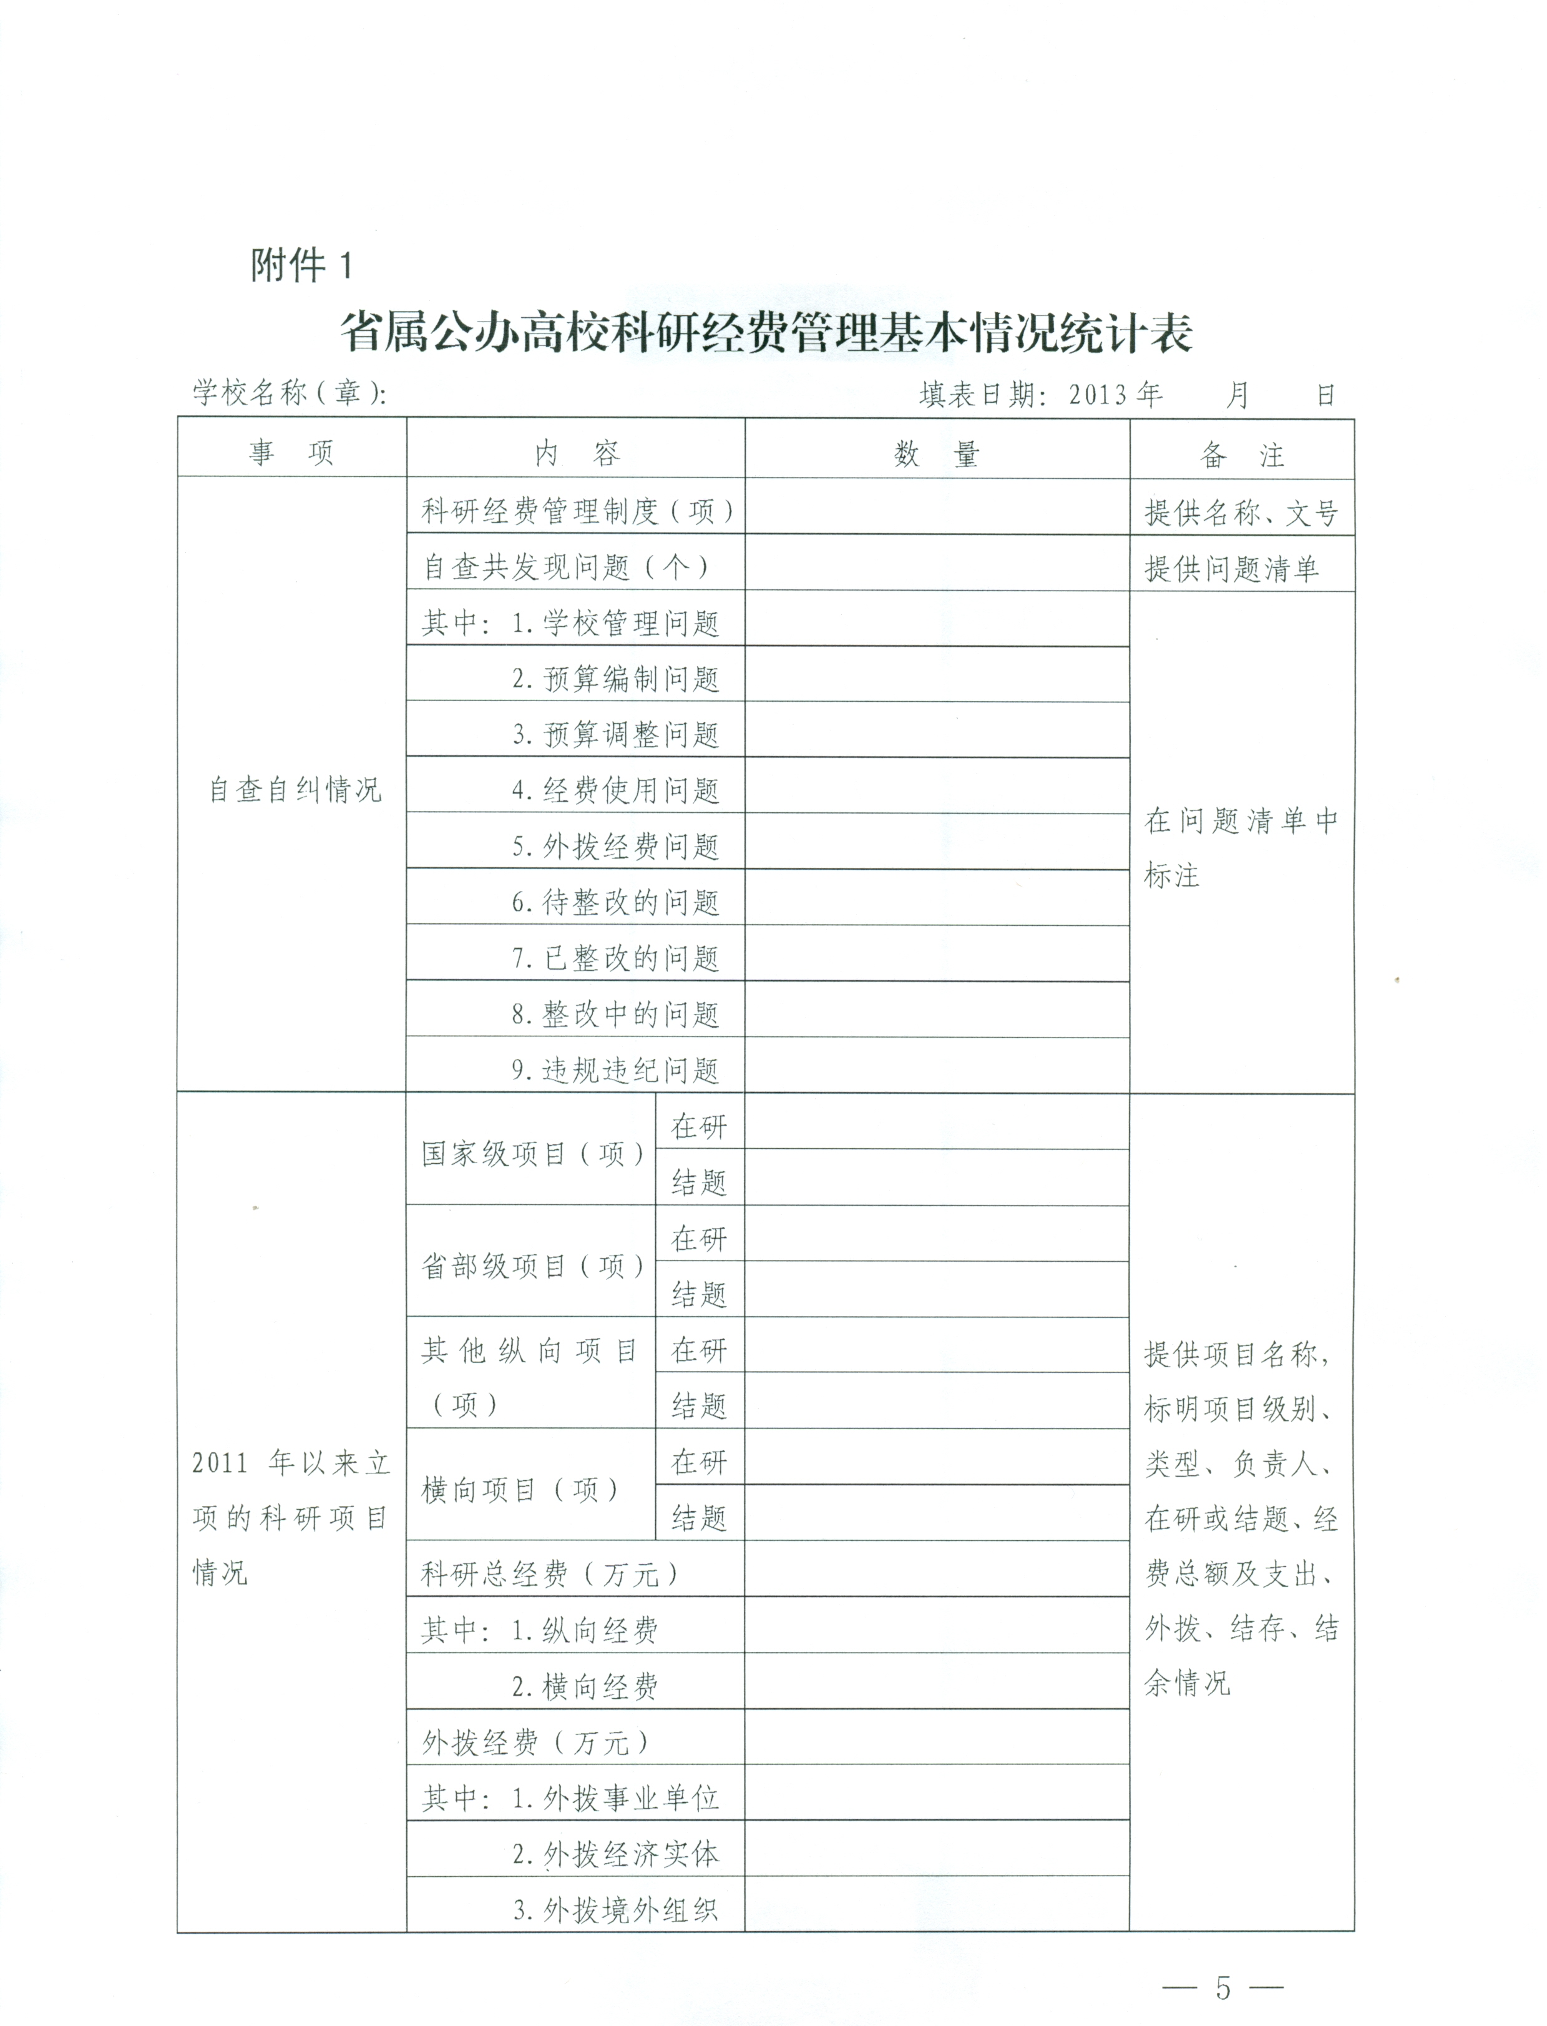

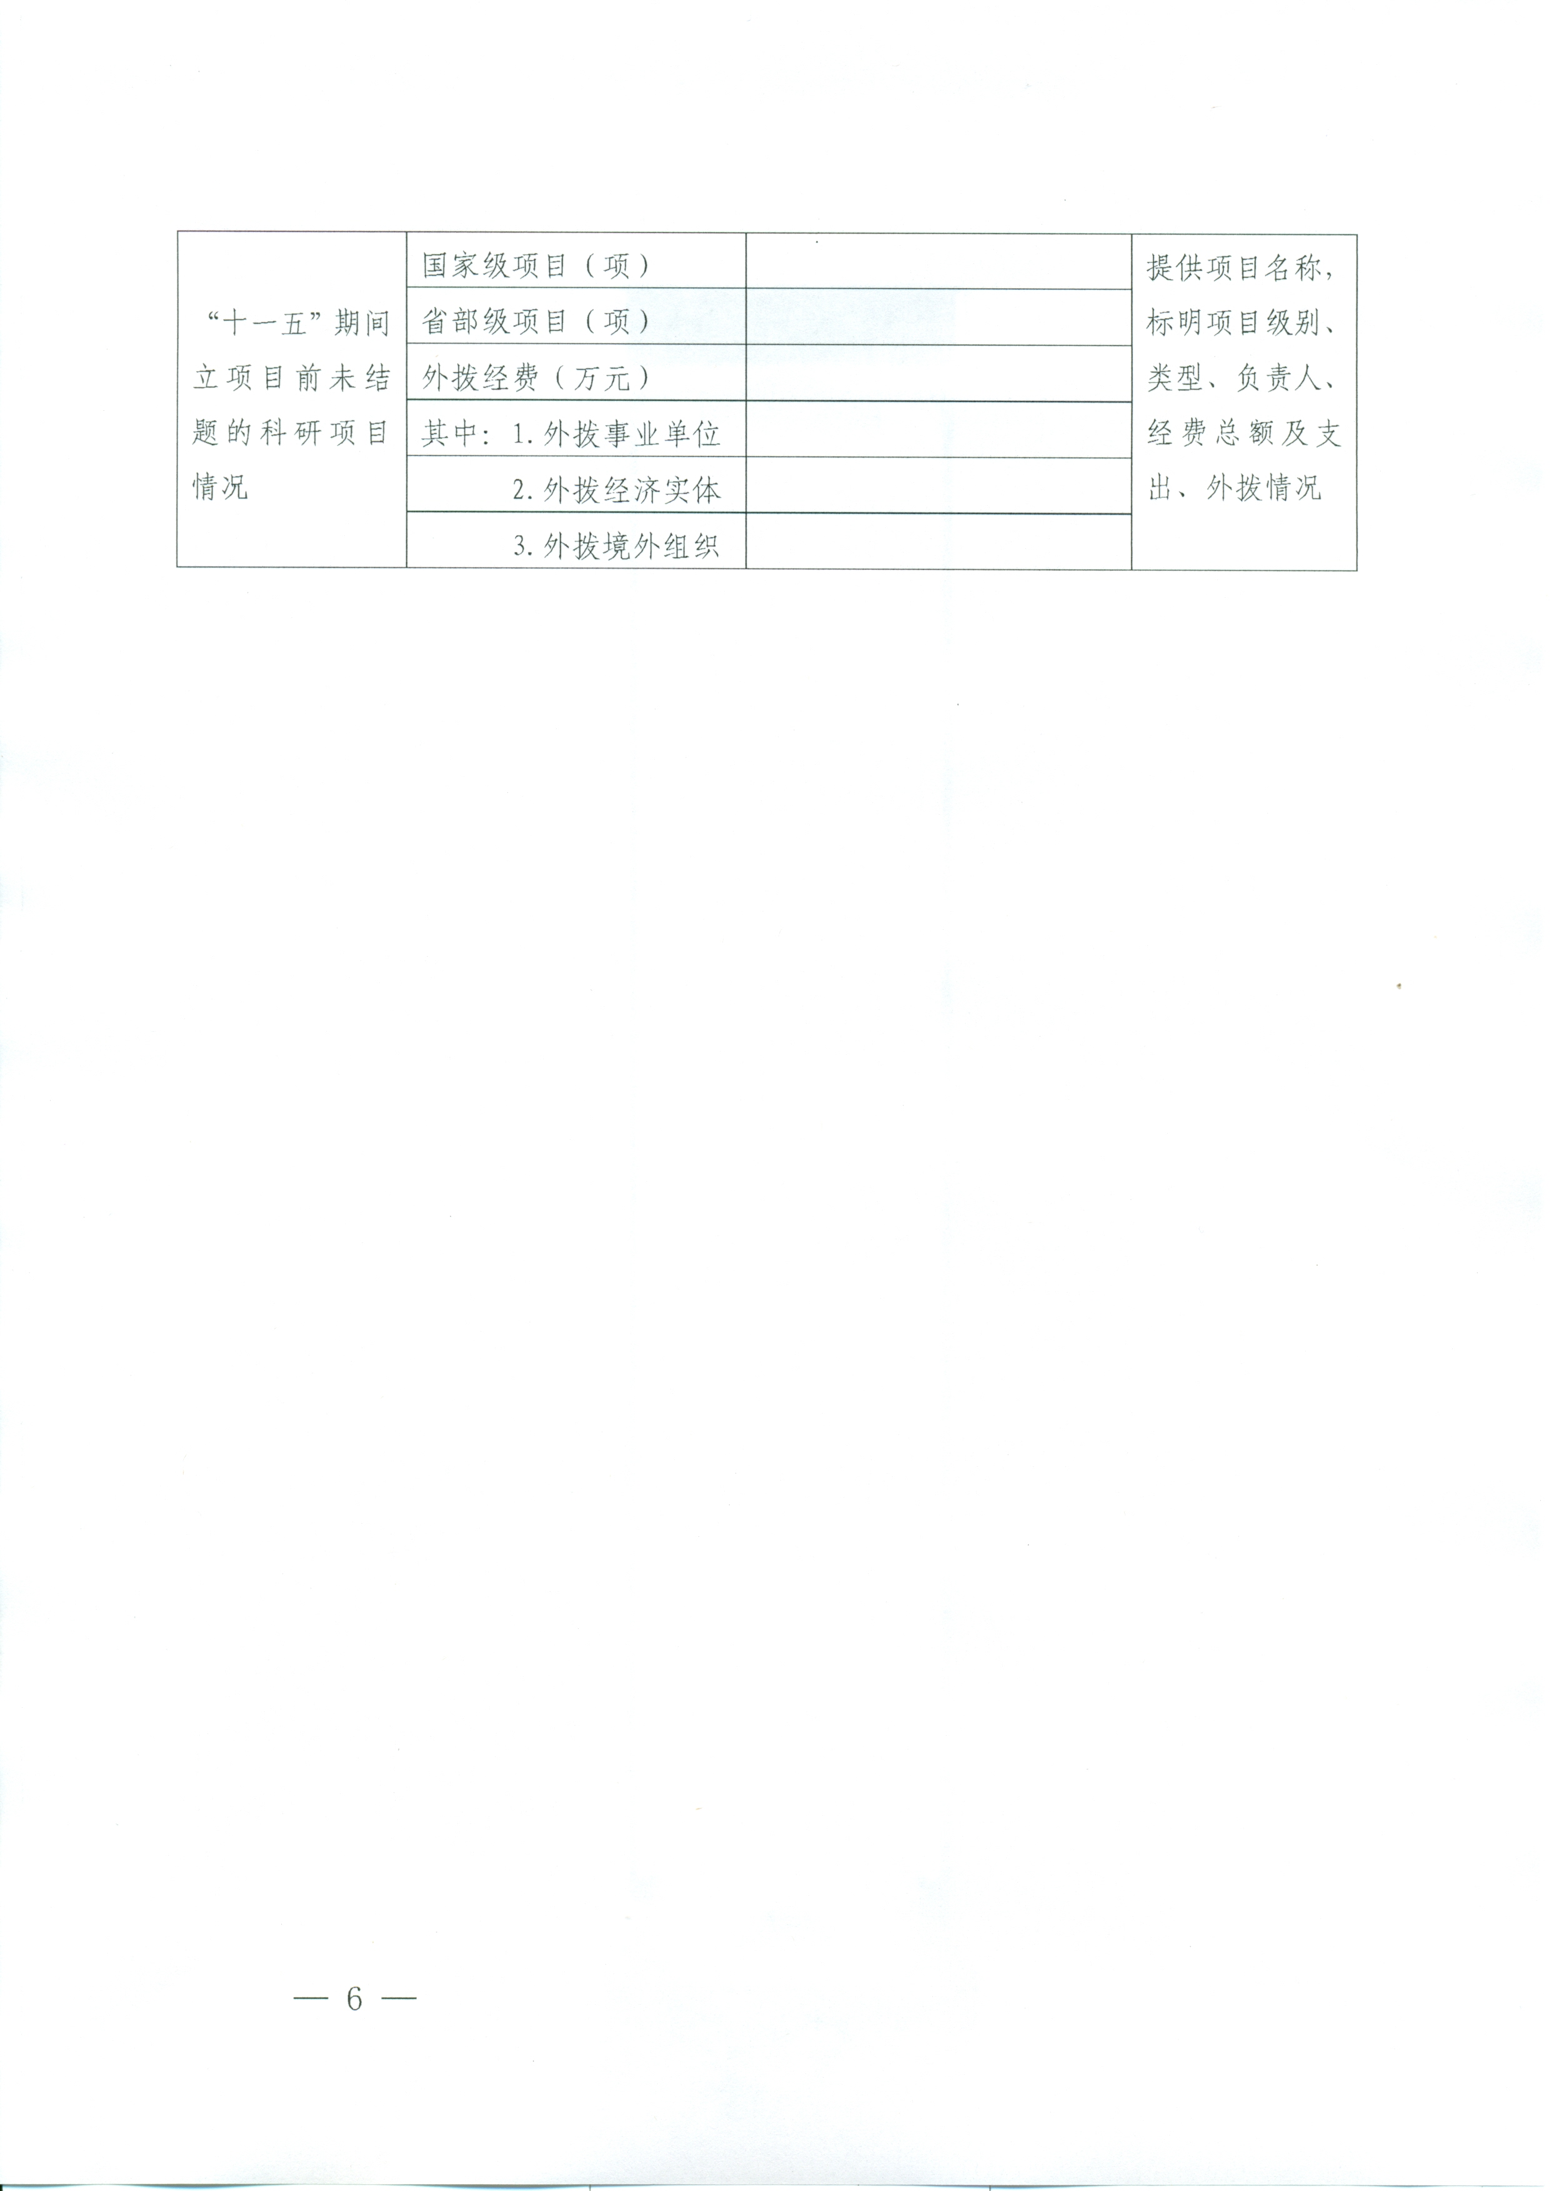

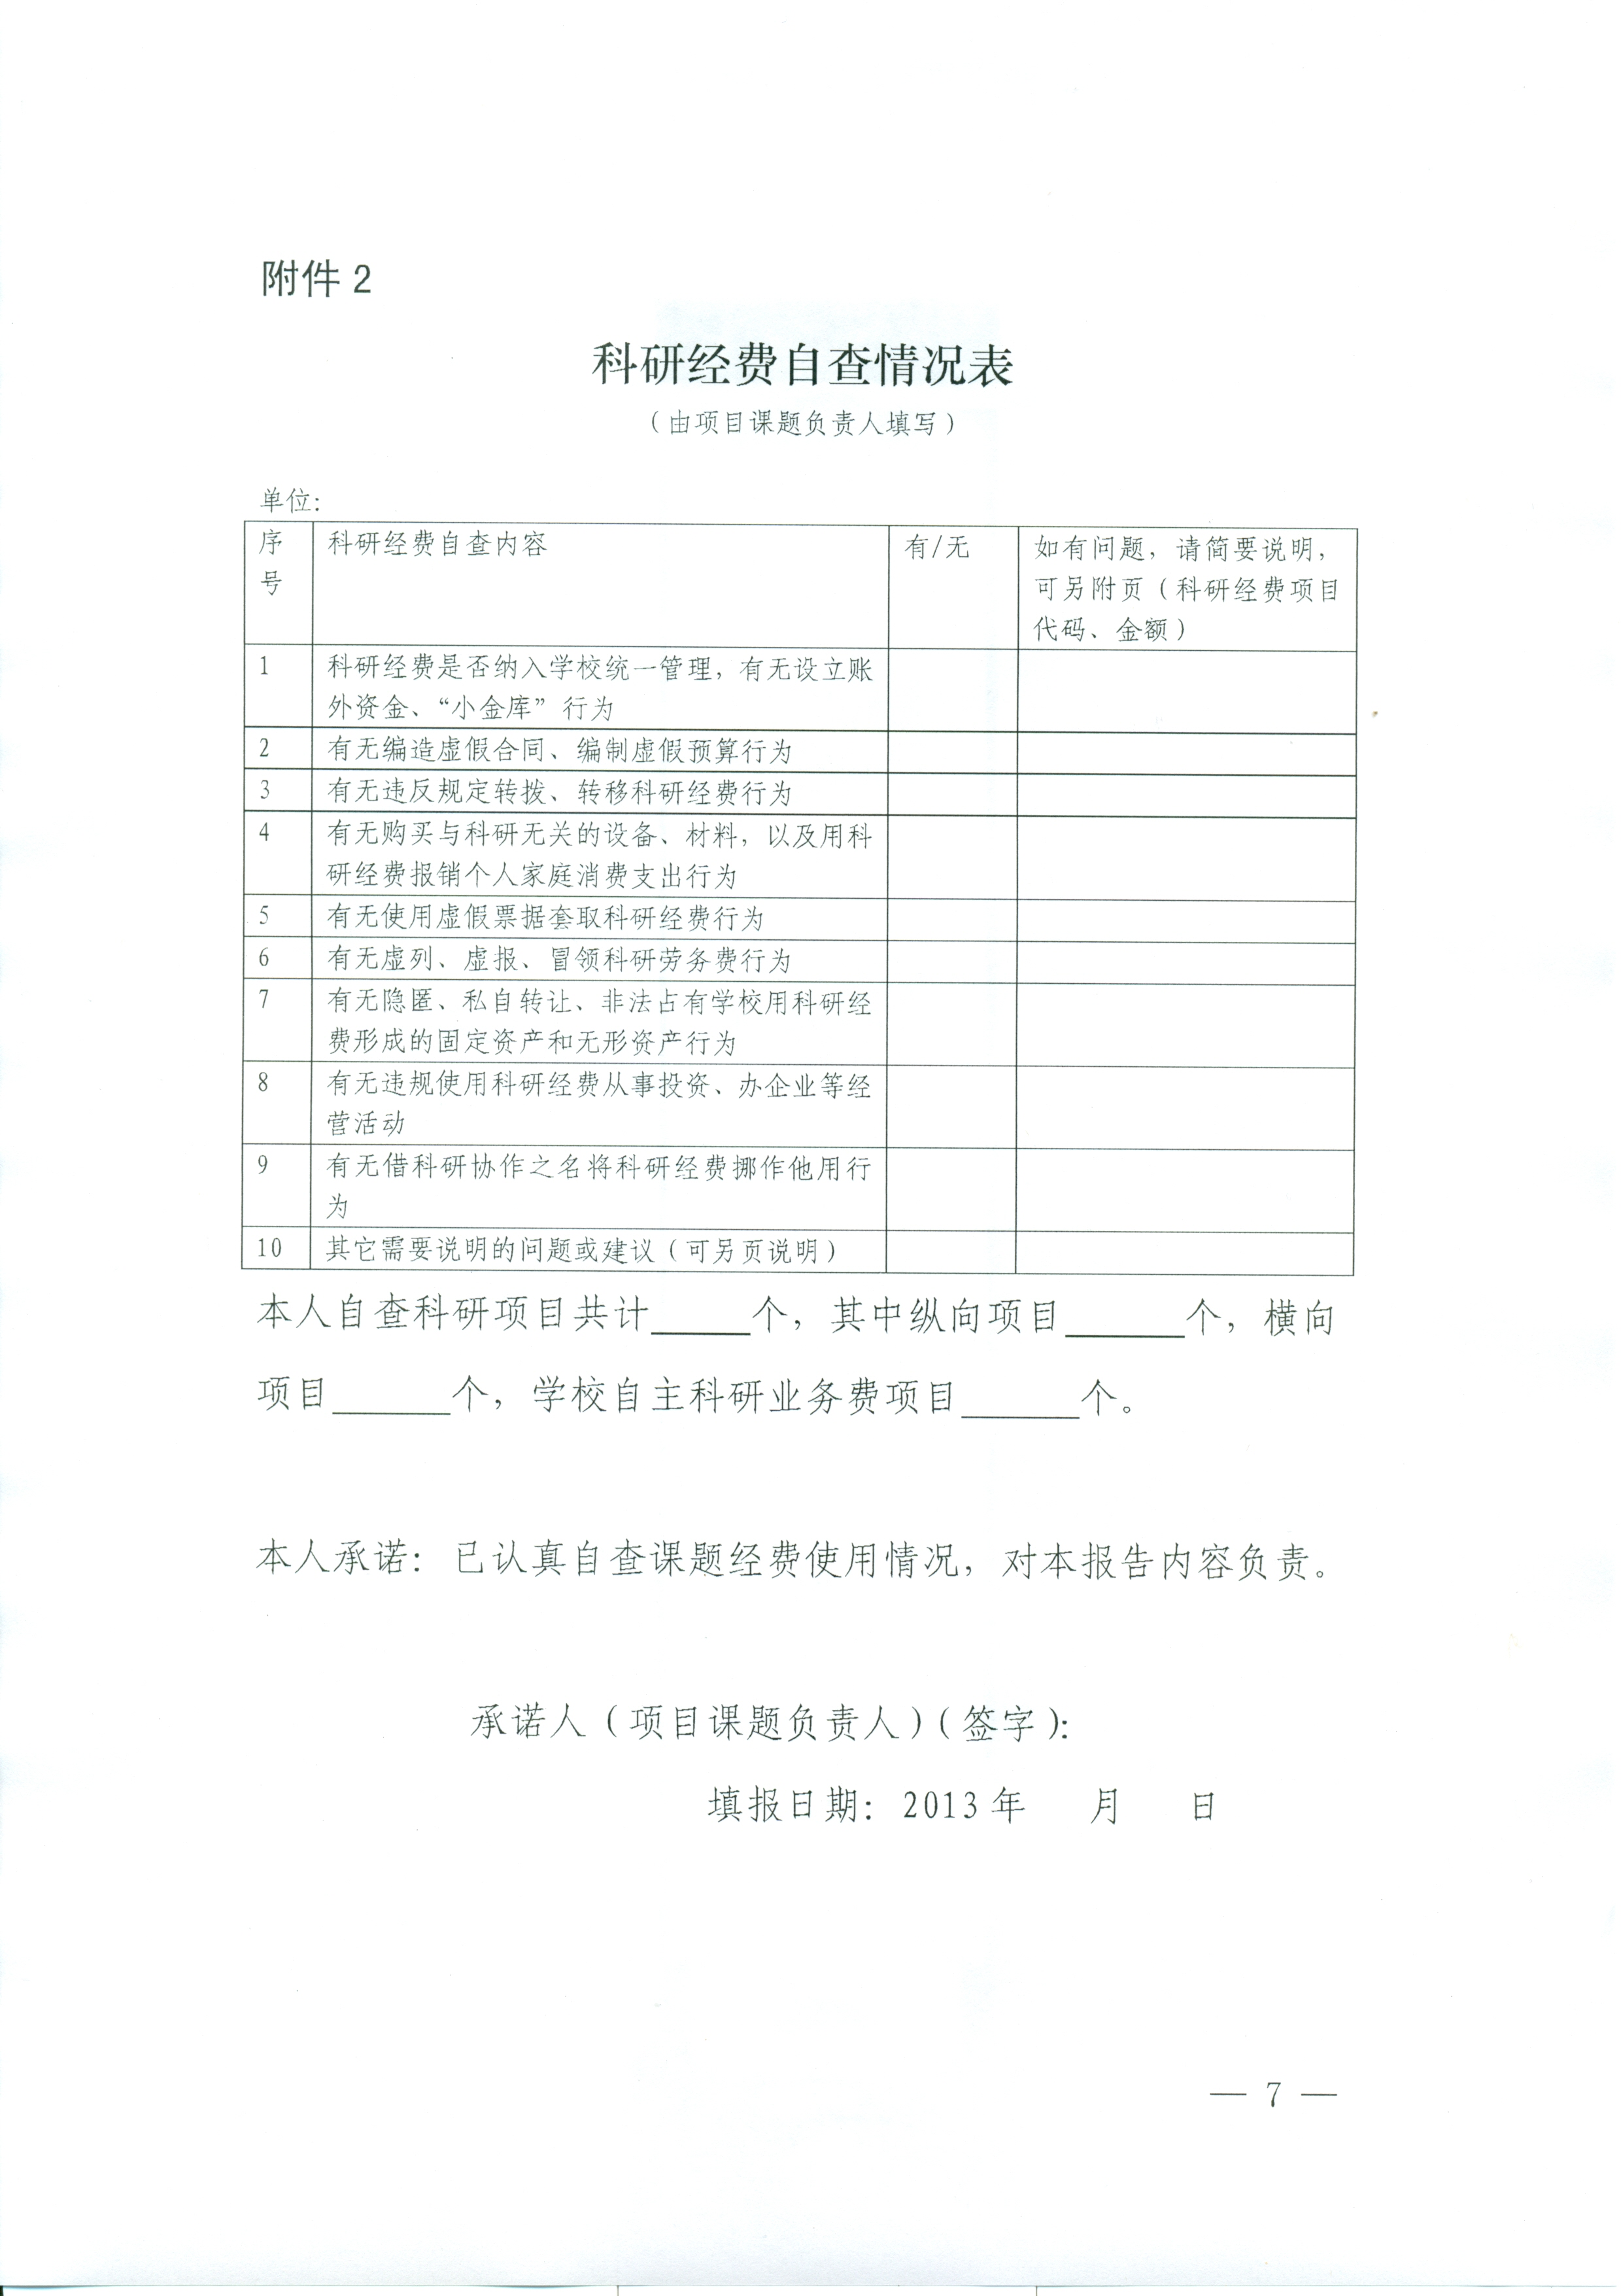

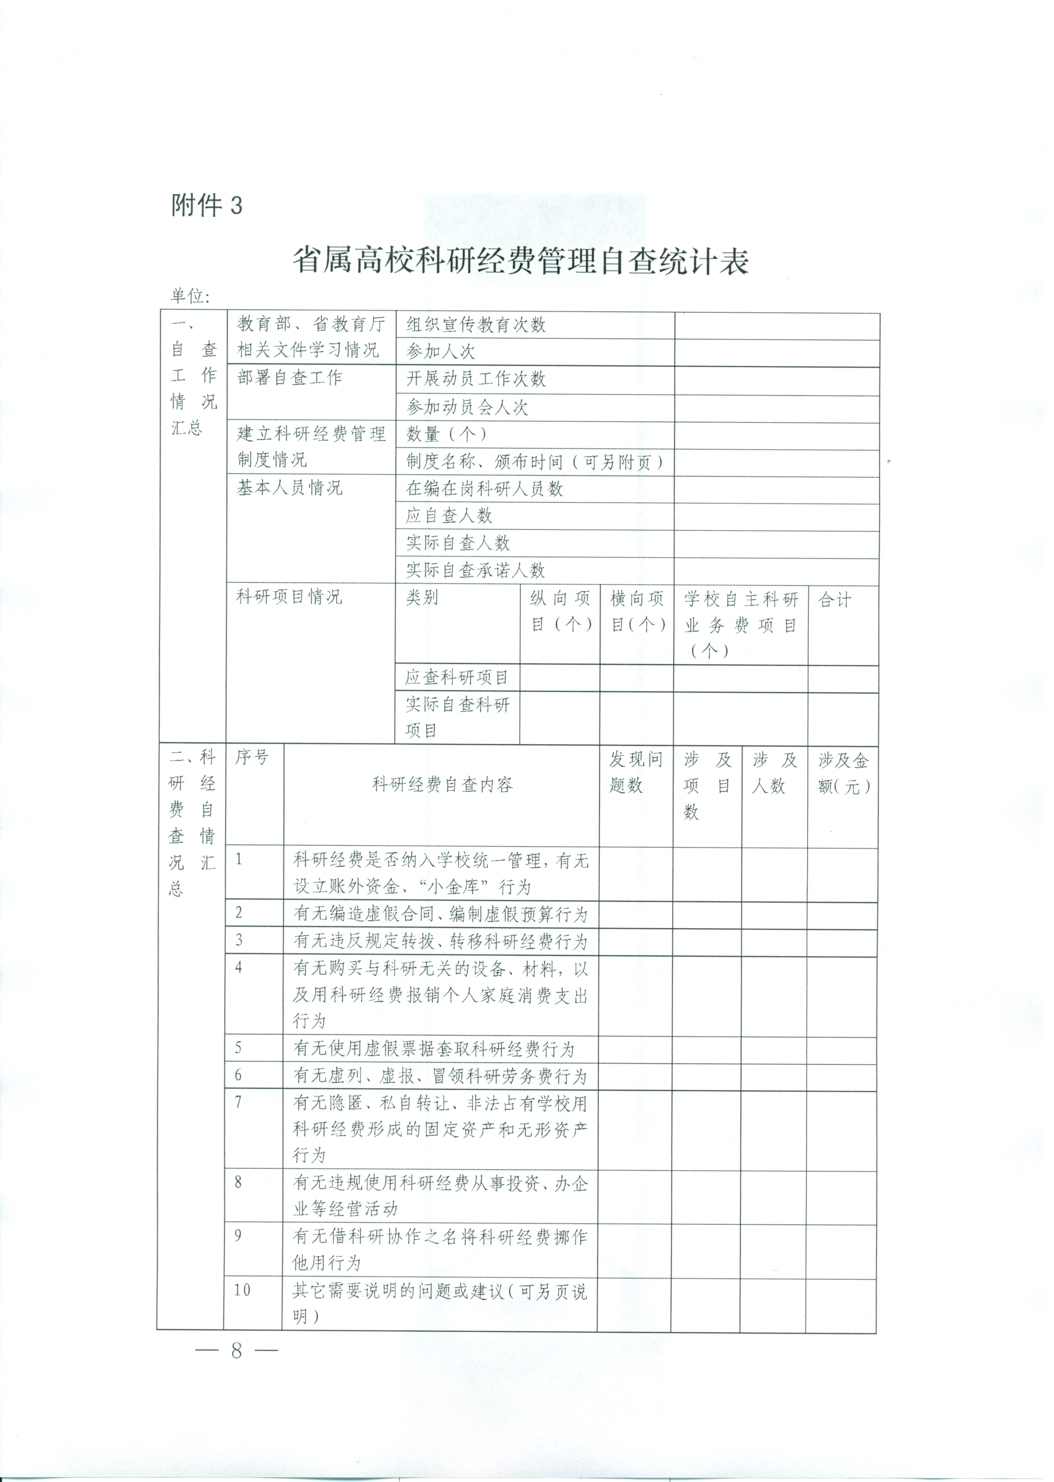

附件4：学校自查科研项目名单
序号 | 立项  时间 | 项 目 名 称 | 项目  负责人 | 项目  状态
1 | 2010年 | 健康型组织的标志与培育研究（省级） | 武智慧 | 结题中
2 | 2010年 | 航空服务人员素质模型研究（省级） | 常春喜 | 在研
3 | 2011年 | 继续教育示范基地建设（省级） | 武智慧 | 在研
4 | 2011年 | 中等职业学校专业信息管理软件开发研究（省级） | 李静森 | 结题中
5 | 2012年 | 四川省高等学校校企联合“航空电子技术”应用技术创新基地/工程技术创新团队（省级） | 唐斌 | 在研
6 | 2012年 | 四川省高等学校校企联合“航空制造工艺”应用技术创新基地/工程技术创新团队（省级） | 刘建超 | 在研
7 | 2012年 | 现代大学制度视域下高职院校章程制定的研究与实践（省级） | 杨建国 | 在研
8 | 2012年 | 新形势下高职院校工程实训中心运行管理模式的研究与实践（省级） | 袁忠 | 在研
9 | 2012年 | 基于智能信息处理的大功率管状同轴带通滤波器设计与实现（省级） | 李明富 | 在研
10 | 2012年 | “祥瑞云桥牌多功能发牌机”研制开发(横向科研项目、院级) | 蔡昌勇 | 在研
11 | 2013年 | 民航飞机MCDU自动测试装置国产化技术研究（省级） | 林训超 | 在研
12 | 2013年 | 减震器示功测试系统的研制（省级） | 曾伟一 | 在研
13 | 2013年 | 透明全降解合金PLA/PPC包装材料的研究（省级） | 孟 兵 | 在研
14 | 2013年 | 微电子封装倒装芯片柔性凸点可靠性技术研究（省级） | 梁 颖 | 在研
15 | 2013年 | 基于滑动移除近似熵的航空用碳纤维/环氧树脂复合材料声发射评价（省级） | 黄频波 | 在研
16 | 2013年 | 半导体铝线机超声波发生器的研制（省级） | 张 科 | 在研
17 | 2013年 | MIMO雷达系统建模及检测技术研究（省级） | 刘 于 | 在研
18 | 2013年 | 四川省涉农地区中心镇创新发展研究（省级） | 董庆佳 | 在研

